Чернобыльская авария:

35 лет истории
Дата: 22 апреля 2021
Составитель: Шафранская Н.Ф.
«… МНЕ – ДВЕНАДЦАТЬ ЛЕТ, Я – ИНВАЛИД. В НАШЕМ ДОМЕ ПОЧТАЛЬОН ПРИНОСИТ ПЕНСИЮ МНЕ И ДЕДУШКЕ. ДЕВОЧКИ В КЛАССЕ, КОГДА УЗНАЛИ, ЧТО У МЕНЯ РАК КРОВИ, БОЯТСЯ СО МНОЙ СИДЕТЬ… ДОТРОНУТЬСЯ…
ВРАЧИ СКАЗАЛИ : Я ЗАБОЛЕЛА, ПОТОМУ ЧТО МОЙ ПАПА РАБОТАЛ В ЧЕРНОБЫЛЕ. А Я ПОСЛЕ ЭТОГО РОДИЛАСЬ.
Я ЛЮББЛЮ ПАПУ…»
С. АЛЕКСИЕВИЧ «ЧЕРНОБЫЛЬСКАЯ МОЛИТВА»

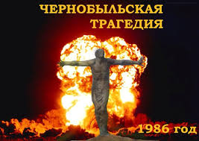

Цель мероприятия:

- возвратиться к событиям на Чернобыльской АЭС;
- углубить знания о причинах аварии;
- Воспитывать чуткость и беспокойство каждого за все, что происходит вокруг;
- Повысить читательскую активность через события на ЧАЭС;
- Научить воспринимать чужую беду, чужую боль как свою собственную.

Оборудование: компьютер, видеоматериалы по теме, изображения города Припять до аварии и после, свеча.

Авария на Черно́быльской АЭС — разрушение 26 апреля 1986 года реактора четвёртого энергоблока Чернобыльской атомной электростанции, расположенной близ города Припять (Украинская ССР, ныне — Украина). Разрушение носило взрывной характер, реактор был полностью разрушен, а в окружающую среду выброшено большое количество радиоактивных веществ. Авария расценивается как крупнейшая в своём роде за всю историю атомной энергетики, как по предполагаемому количеству погибших и пострадавших от её последствий людей, так и по экономическому ущербу.
Когда произошла чернобыльская катастрофа. Факты о чернобыльской катастрофе. Конец апреля ознаменовался для города Припять подготовкой к первомайским праздникам и демонстрациям. Вот-вот должны были заработать карусели. Вот-вот колесо обозрения должно было пуститься в увлекательное путешествие над живописным атомоградом. Задорная детвора с нетерпением ожидала открытия парка аттракционов. Ведь сладкая вата, белоснежный пломбир и мелодия духового оркестра особенно поднимали настроение. 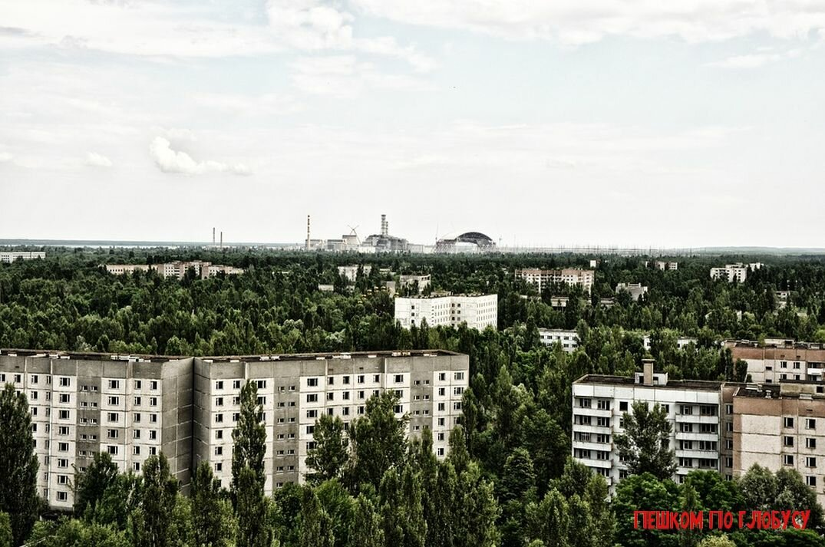
Таков был город Припять в те дни до КАТАСТРОФЫ.
Ничего не предвещало беды. Люди, как обычно, возвращались с работы домой и проводили время в тихом семейном кругу. Однако субботний вечер 25 апреля 1986 года был в преддверии судьбоносного поворота. Через считанные часы станет известно о случившейся в Чернобыле катастроф.
Чернобыльская катастрофа случилась вследствие эксперимента, проводимого в четвертом энергоблоке Чернобыльской АЭС. Возможно, катастрофу в Чернобыле можно было бы избежать, если бы не глупое стечение обстоятельств.
Оказывается, что экспериментальную работу по исследованию выбега турбогенератора должна была проводить совершенно другая смена рабочих, специально подготовленных к данному заданию. Однако жизнь внесла свои коррективы. Работники злополучной смены решили, что должны привести в жизнь поставленные задачи. Так, начиная испытания реактора РБМК-1000 заступивший на смену персонал ЧАЭС принялся за снижение мощности.
Что именно случилось?
Катастрофа в Чернобыле 1986 года была неминуема. Это было ясно уже после первых скачков мощности реактора нового типа. Как известно, работа могла считаться успешной при мощности 700 мВт, однако снижение мощности до 30 мВт не вызвало у персонала никаких опасений. Повысив мощность до 200 мВт сотрудники атомной станции приступили к решающему этапу эксперимента четвертого энергоблока. Он и стал причиной чернобыльской катастрофы на АЭС.
Казалось, Чернобыль за секунду до катастрофы на мгновение замер. Ход часов остановился, а ветер перестал колыхать молодую зеленую листву высоких тополей. Взрыв реактора, который прогремел в 1 час 23 минуты и 40 секунд, задал новый ход в часах истории человечества. Большая стрелка спешила по своему привычному пути, но все вокруг было уже совсем иначе.
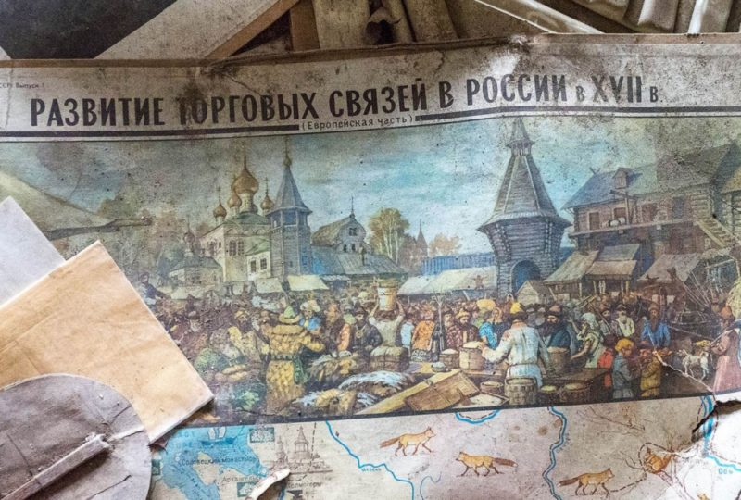
Находки в чернобыльской школе
После первого мощного взрыва последовал и второй. На станции сложилась неконтролируемая чрезвычайная ситуация, а тридцать очагов возникновения пожара еще более усугубляли и так гнетущую атмосферу.
Нужно было срочно предпринимать решительные действия. Для ликвидации последствий чернобыльской катастрофы бросили все спасательные силы пожарных частей ближайших районов. Отправляясь выполнить важную миссию пожарные не подозревали, что станут настоящими героями. Ведь доза ионизирующего излучения на тот момент составляла миллионы микрорентген в час. Особенно высоким был радиационный фон возле главного очага поражения, да и в целом вокруг станции.
Однако кому-то нужно было спасать человечество. И пожарные делали свою работу вопреки опасности. Ведь речь шла не просто о Чернобыле и экологической катастрофе, а о событии мирового масштаба.
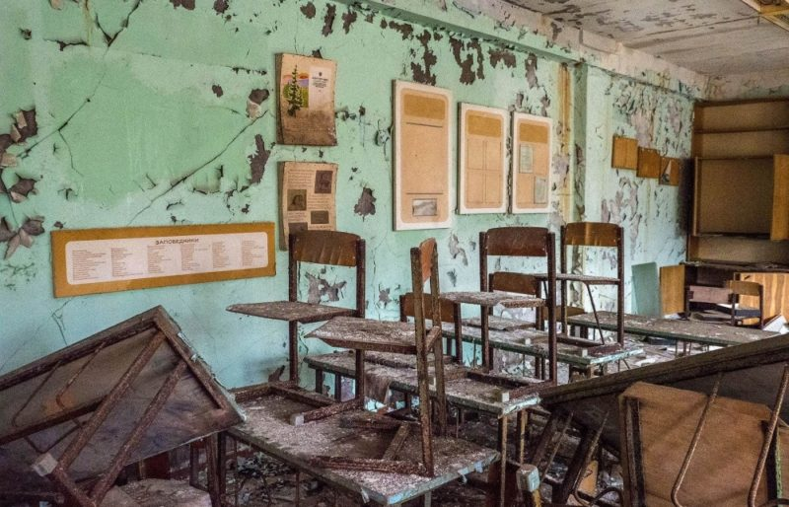
Школьный класс в Припяти, наши дни
Чернобыль. Последствия катастрофы для человека и природы
История чернобыльской катастрофы повествует о том, что пожар в реакторе потушили около 6 утра. Но на этом ужасы трагедии не прекратились.
Черное облако, которое образовалось над взорванным реактором, стремительно спешило проглотить все больше территорий. Воздух, почву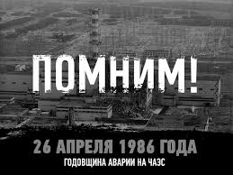
и воду беспощадно наполняли опасные радиоактивные элементы.
Дата чернобыльской катастрофы имеет большое значение для населения Украины, Беларуси, России. Ведь опасный цезий, стронций и плутоний нанесли вред не только окружающей среде и животному миру, оставляя после себя генные мутации и выгоревшие леса. Человеческий организм также пострадал в этой невидимой схватке.
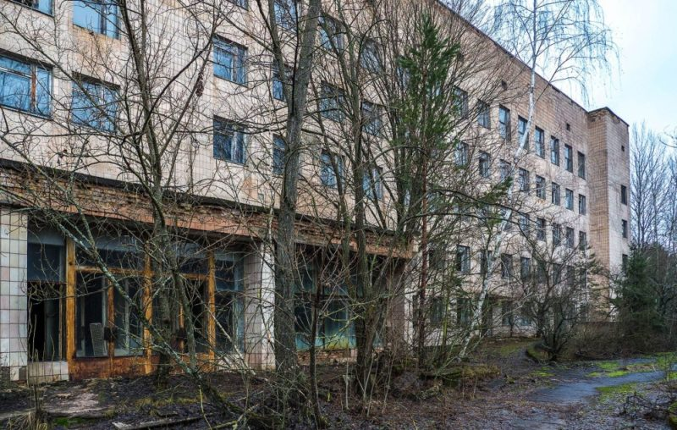
Здание больницы в г. Припять
Герои, которые ликвидировали последствия взрыва, попадали на больничные койки с диагнозом «острая лучевая болезнь». Но это были лишь первые тревожные сигналы, доносившиеся от чернобыльской катастрофы 26 апреля 1986 года. На очереди стояли невинные люди, которые после эвакуации из родных мест обнаружили у себя ряд заболеваний, разрушивших многие жизненные планы.
Заболевания органов дыхания, щитовидной железы, органов кроветворения стали появляться значительно чаще в СССР после аварии, чем до нее. Кроме этого, согласно статистическим данным, а также информации о чернобыльской катастрофе, пострадавшими оказались и нерождённые дети.
В зоне риска, прежде всего, очутились дети, которые в те дни находились на первоначальной стадии своего развития, преимущественно до 12 недели. Эти малыши подверглись влиянию радиации, которое впоследствии принесло им генетические заболевания. Тогда ученые заговорили о мутациях среди людей.
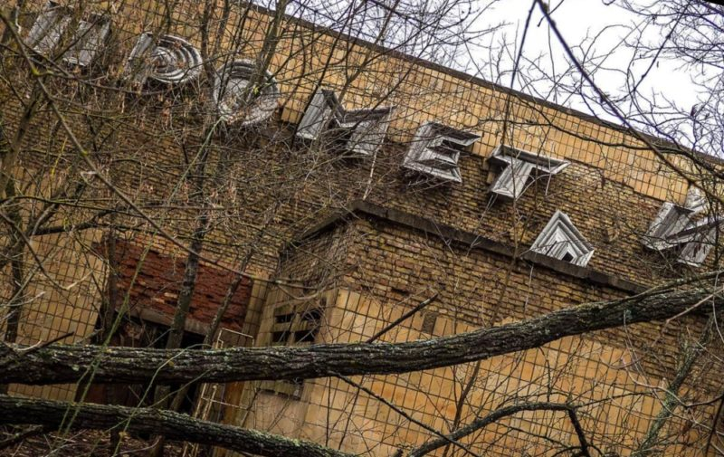
Здание кинотеатра Прометей
Данные о погибших
Сколько погибло в чернобыльской катастрофе людей, точно неизвестно даже сегодня. Известно, что сразу после взрыва в больницах от лучевой болезни умерли около 56 пожарных, а в первые после аварии годы — около 200 тысяч ликвидаторов, занимавшихся дезактивацией территорий.
Кроме того, статистические данные по г. Чернобыль и хроника катастрофы неумолимо твердят о 116 тысячах эвакуированных с зараженной территории жителей, которые потеряли свое здоровье или жизнь из-за ошибки в роковую апрельскую ночь.
Интересные факты о чернобыльской катастрофе указывают на то, что в целом погибло около 600 000 человек. Среди этого количества только 4 000 человек умерли от онкологических заболеваний. Общее количество пострадавших вообще доходит до 2 миллионов.
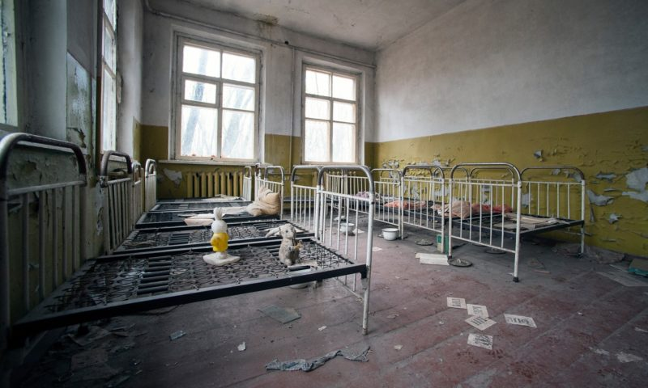
Радиоактивные железные кровати
Сколько лет чернобыльской катастрофе в 2021 году
В этом году исполняется 35 лет со дня аварии на Чернобыльской АЭС. Международный день памяти о чернобыльской катастрофе принято встречать 26 апреля. В этот день неравнодушные зажигают свечи и возлагают цветы возле памятных мест в разных городах Украины и Беларуси.
Почитая память соотечественников, чернобыльцы все же на мгновение вспоминают день катастрофы — для того, чтобы никогда больше не совершить роковой ошибки, которая повлечет за собой подобные последствия.
Говорить о Чернобыле и о том, в каком году произошла катастрофа, не перестают и в школах. Ведь молодое поколение должно быть сознательным и здоровым, обладающим основными моральными ценностями.
Знать все о чернобыльской катастрофе – значит быть предупрежденным об опасности, которая несмотря ни на что продолжает существовать. Будущее наверняка будет светлым, если молодое поколение будет жить, оберегая друг друга и планету.

Видеофильм: Чернобыльская катастрофа: хронология событий и последствия крупнейшей аварии на АЭС
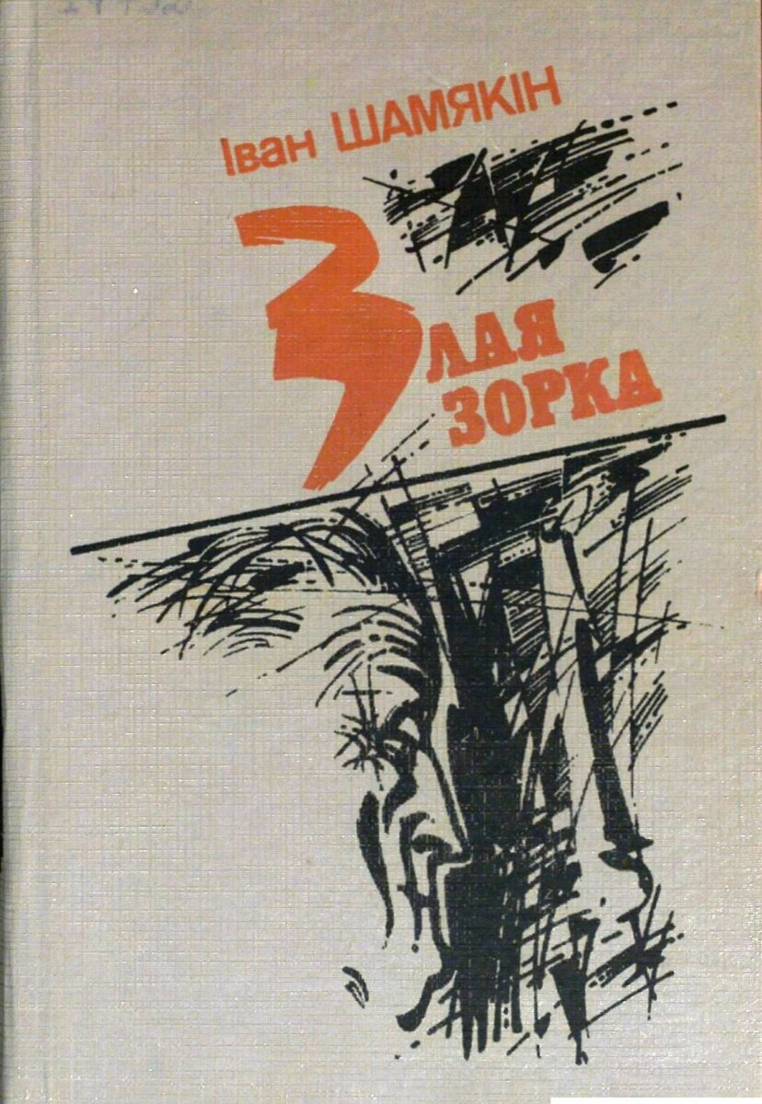

О книге "Злая зорка"
Раман «Злая зорка» пра чарнобыльскую катастрофу У цэнтры вобраз старшыні райвыканкома Уладзміра Пыльчанкі на плечы якога кладзецца цяжар ліквідацыі вынікаў аварыі, лёс ягонай сям'і. Малодшы сын Глеб - інжынер атамнай станцыі, старэйшы Барыс - афіцэр лётчык, у гэты час другі раз пасылаецца ў Афганістан і гіне. Не вытрымлівае матчына сэрца. Такі трагічны фінал.
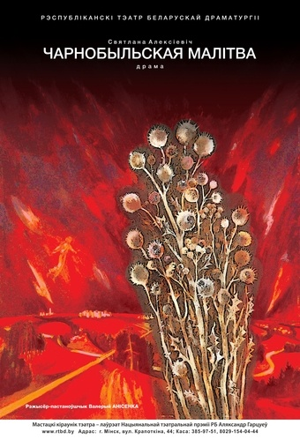
Алексиевич в последующие десять лет беседовала более чем с пятьюстами свидетелями аварии, включая пожарных, ликвидаторов, политиков, врачей, физиков и рядовых граждан. Книга описывает психологическую и личностную трагедию, которой стала Чернобыльская авария, исследует впечатления людей, и то, как авария повлияла на их жизни.

